單元名稱：可愛的佩佩豬 日期： 年 月 日 學生:＿＿＿＿＿
教學影片網址:https://youtu.be/jLbnSgrKJ6M
題目 | 學生反應 | 特別的反應
佩佩豬>>  可參考youtube：【朗朗上口可愛MV】大合輯！卡通歌組曲｜佩佩豬｜  佩佩豬在第一首喔！ | □喜歡
 | □沒感覺
 | □不喜歡
鈴鼓及沙鈴伴奏>>  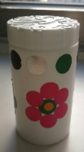  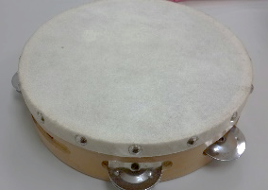  帶著學生手拿鈴鼓及沙鈴（或家中現在樂器）一起伴奏。 | □喜歡
 | □沒感覺
 | □不喜歡
請幫佩佩豬塗色吧～

